MATRIZ TESTE DE AVALIAÇÃO 6A
DOMÍNIOS E SUBDOMÍNIOS | Tipologia da questão | N.º de questões | Critérios de correção
PORTUGAL HOJE  A População Portuguesa  Os Lugares onde Vivemos  As Atividades que Desenvolvemos  O Mundo Mais Perto de Nós  Lazer e Património | Completar frases | 1 | Interpretação de documentos e seleção adequada das informações solicitadas.  Correta aplicação dos conceitos.  Comunicação com clareza das conclusões e com rigor na expressão escrita.  Só serão consideradas as respostas que respeitem as instruções apresentadas nas questões (por exemplo, na resposta de associação, deverão estar devidamente identificados os elementos).
 | Resposta curta | 13
 | Interpretar | 3
 | Escolha múltipla | 1
 | Desenvolvimento | 3

TESTE DE AVALIAÇÃO 6A
Escola: _____________________________________Data:_____/_____/_____
Nome: ____________________________________ N.º______ Turma: _______
Avaliação: ___________________ Professor: ____________________

- Observa o documento 1.
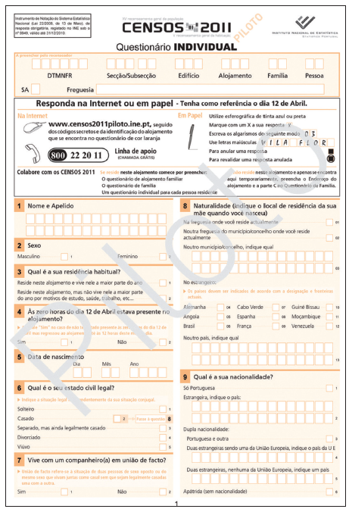

DOC.1 Censos 2011 – questionário individual.

  - Identifica o organismo que, em Portugal, é responsável pelos
recenseamentos.
_________________________________________________________
  - Justifica a importância da realização de recenseamentos.
_________________________________________________________
_________________________________________________________
  - Descreve de que forma o território português está organizado administrativamente.
___________________________________________________________
___________________________________________________________
  - Identifica o principal fator responsável pela evolução da população.
__________________________________________________________
  - Observa o documento 2.
A população portuguesa tem evoluído de forma irregular.
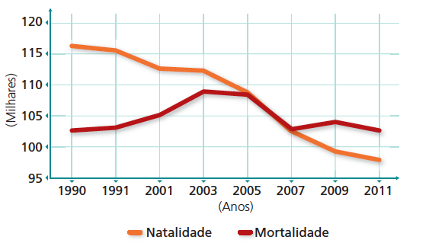

DOC.2 Evolução da natalidade e da mortalidade.

    - Refere dois fatores responsáveis pela diminuição da natalidade.
__________________________________________________________
__________________________________________________________
    - Identifica um fator responsável pela diminuição da mortalidade.
__________________________________________________________
    - Assinala, com um X, as afirmações corretas.

- O aumento da emigração em Portugal tem como consequência o envelhecimento da população.

- Na última década, os portugueses emigraram em grande número para a Ásia.

- Para determinar a diferença entre o número de pessoas que entram e saem de um país devemos calcular o saldo migratório.

- O aumento da emigração em Portugal tem como consequências o despovoamento das regiões, principalmente no interior, e a perda de pessoas qualificadas.

  - A população portuguesa não se distribuiu de igual forma pelo território nacional.
Indica as áreas com maior densidade populacional em Portugal continental e nas regiões autónomas.
_________________________________________________________________
_________________________________________________________________

- Observa os documentos 3, 4 e 5.
  - Faz a legenda dos documentos 3 e 4, quanto ao tipo de povoamento que observas.
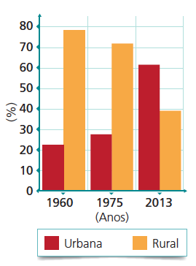
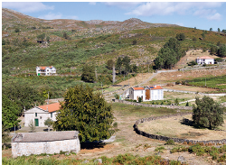
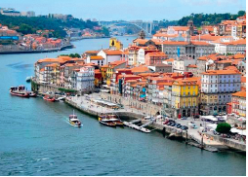

DOC.3 ________________ DOC.4 ________________

DOC.5 Evolução da população rural e urbana em
Portugal (em percentagem).

  - Regista uma interdependência entre os dois tipos de espaços ou zonas povoadas.
___________________________________________________________
  - Explica, com base no documento 5, a tendência que observas entre 1975
e 2013.
___________________________________________________________
___________________________________________________________
  - Justifica essa tendência.
___________________________________________________________
___________________________________________________________
  - Refere duas razões que tornam as áreas urbanas em áreas atrativas.
___________________________________________________________
___________________________________________________________

- Observa o documento 6.
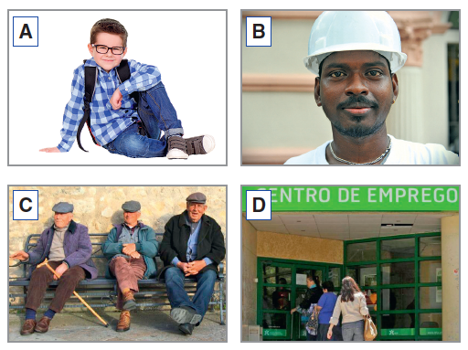

DOC.6 População ativa e população inativa.

  - Classifica a população representada no documento 6 quanto ao mundo do trabalho.
A____________; B__________; C___________; D_____________

  - Completa o esquema seguinte, quanto aos setores de atividade económica.

ATIVIDADES __________________ | ATIVIDADES __________________ | ATIVIDADES __________________
Setor: _____________ | Setor: _____________ | Setor: _____________
Um exemplo: ________________ | Um exemplo: __________________ | Um exemplo: __________________

  - R efere duas características da agricultura moderna em Portugal.
___________________________________________________________________________________________________________________________
  - Refere duas razões que justificam a importância da floresta.
____________________________________________________________________________________________________________________________
  - Identifica a principal função da indústria.
__________________________________________________________
  - Refere o que são energias renováveis. Dá um exemplo.
___________________________________________________________
___________________________________________________________

- Observa o documento 7.
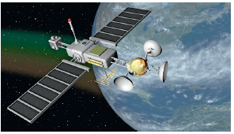

DOC.7 Satélites artificiais à volta de Terra.

  - Identifica duas funções das telecomunicações.
___________________________________________________________
___________________________________________________________

- Observa os documentos 8 e 9.
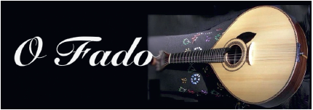
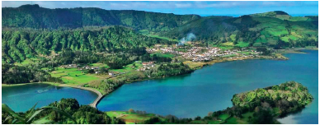

DOC.8 Lagoa das Sete Cidades, Açores. DOC.9 Fado.

  - Nestes dois documentos estão representados dois tipos diferentes de património. Identifica-os.
DOC.8 ____________________________
DOC.9 ___________________________

PROPOSTAS DE RESOLUÇÃO DO TESTE DE AVALIAÇÃO 6A

1.1. Instituto Nacional de Estatística.
1.2. Os recenseamentos são fundamentais para identificar as características da população nas diferentes zonas do País. Assim, as construções públicas podem ser planeadas e definidas tendo em conta as necessidades da população, permitindo uma gestão e distribuição de dinheiro mais justa pelas câmaras municipais.
1.3. Portugal está organizado administrativamente em distritos, constituídos por concelhos ou municípios que, por sua vez, se subdividem em freguesias.
1.4. O crescimento natural.
1.5.1. Referir dois dos seguintes: elevados custos com a educação das crianças; as mulheres trabalharem fora de casa, com horários cada vez mais longos e com menos tempo para se dedicarem aos filhos; dificuldade em arranjar trabalho; casamento tardio.
1.5.2. Referir um dos seguintes: melhores condições de vida (melhor alimentação/habitação e hábitos de higiene); avanços na medicina e acesso mais facilitado aos cuidados de saúde; aumento das condições de segurança no trabalho.
1.5.3. a); c); d).
1.6.1. Em Portugal continental, as zonas com maior densidade populacional são o litoral, a norte da península de Setúbal, e as Áreas Metropolitanas do Porto e Lisboa. Nos arquipélagos, a ilha de S. Miguel, nos Açores, e a ilha da Madeira, no arquipélago da Madeira, são as mais densamente povoadas.
2.1. DOC.3 - Povoamento rural; DOC.4 - Povoamento urbano.
2.2. Referir uma das seguintes: necessidade diária de produtos frescos nas cidades e do acesso a produtos transformados nas zonas rurais, bem como a crescente prática de atividades relacionadas com a Natureza e preservação do património.
2.3. O gráfico demonstra que, ao longo das últimas décadas, a população urbana tem vindo a aumentar em relação à população rural.
2.4. A procura de emprego e melhores condições de vida; o esforço e a dedicação que exige o trabalho agrícola, que não é suficientemente atrativo para os jovens, que os leva a fixarem-se nas áreas rurais.
2.5. A maior oferta de emprego e o acesso a uma grande quantidade e variedade de equipamentos coletivos (hospitais, universidades, tribunais, polícia, bombeiros, bibliotecas, museus, hipermercados, entre muitos outros).
3.1. A – Inativa; B – Ativa; C – Inativa; D – Ativa.
3.2.
ATIVIDADES NÃO PRODUTIVAS
ATIVIDADES PRODUTIVAS

Setor Primário | Setor Secundário | Setor Terciário
Um exemplo de entre os seguintes:  - Agricultura  - Pesca  - Caça  - Criação de animais  - Salicultura  - Exploração florestal | Um exemplo de entre os seguintes:  - Construção civil e obras públicas  - Indústria transformadora  - Artesanato  - Produção de energia - eletricidade, gás | Um exemplo de entre os seguintes:  - Comércio  - Ensino  - Saúde  - Transportes  - Turismo  - Telecomunicações  - …

3.3. A agricultura moderna predomina no Sul de Portugal continental, onde as propriedades apresentam uma grande extensão (latifúndio); utilizam um elevado grau de mecanização com grande uso de fertilizantes e técnicas modernas.
3.4. Referir duas das seguintes: a exploração dos recursos florestais são muito importantes para a economia portuguesa; evitam também a erosão dos solos; contribuem para a produção de oxigénio; proporcionam condições para a sobrevivência de muitas espécies animais e vegetais; oferecem espaços verdes para a realização de atividades recreativas e de lazer.
3.5. A indústria tem como principal função transformar as matérias-primas em artigos de consumo final para uso da população, ou em produtos que serão novamente utilizados por outras indústrias.
3.6. Energias renováveis são energias que recorrem a recursos naturais e que têm a capacidade de se renovar, isto é, não se esgotam, como, por exemplo, o sol, o vento ou a força das marés.
4.1. As telecomunicações são utilizadas para trocar ideias e/ou realizar negócios de forma eficiente, rápida, fácil e a baixo custo.
5.1.
DOC. 8 – Património natural; DOC. 9 – Património cultural imaterial.

GRELHA DE CORREÇÃO DO TESTE DE AVALIAÇÃO 6A

 | Questão | 1.1. | 1.2. | 1.3. | 1.4. | 1.5. | 1.6. | 2.1. | 2.2. | 2.3. | 2.4. | 2.5. | 3.1. | 3.2. | 3.3. | 3.4 | 3.5. | 3.6. | 4.1. | 5.1. | Total
N.º | Nome Cotação | 2 | 8 | 4 | 2 | 9 | 6 | 4 | 4 | 4 | 4 | 4 | 8 | 9 | 4 | 4 | 8 | 8 | 4 | 4 | 100%
1 |  |  |  |  |  |  |  |  |  |  |  |  |  |  |  |  |  |  |  |  | 0
2 |  |  |  |  |  |  |  |  |  |  |  |  |  |  |  |  |  |  |  |  | 0
3 |  |  |  |  |  |  |  |  |  |  |  |  |  |  |  |  |  |  |  |  | 0
4 |  |  |  |  |  |  |  |  |  |  |  |  |  |  |  |  |  |  |  |  | 0
5 |  |  |  |  |  |  |  |  |  |  |  |  |  |  |  |  |  |  |  |  | 0
6 |  |  |  |  |  |  |  |  |  |  |  |  |  |  |  |  |  |  |  |  | 0
7 |  |  |  |  |  |  |  |  |  |  |  |  |  |  |  |  |  |  |  |  | 0
8 |  |  |  |  |  |  |  |  |  |  |  |  |  |  |  |  |  |  |  |  | 0
9 |  |  |  |  |  |  |  |  |  |  |  |  |  |  |  |  |  |  |  |  | 0
10 |  |  |  |  |  |  |  |  |  |  |  |  |  |  |  |  |  |  |  |  | 0
11 |  |  |  |  |  |  |  |  |  |  |  |  |  |  |  |  |  |  |  |  | 0
12 |  |  |  |  |  |  |  |  |  |  |  |  |  |  |  |  |  |  |  |  | 0
13 |  |  |  |  |  |  |  |  |  |  |  |  |  |  |  |  |  |  |  |  | 0
14 |  |  |  |  |  |  |  |  |  |  |  |  |  |  |  |  |  |  |  |  | 0
15 |  |  |  |  |  |  |  |  |  |  |  |  |  |  |  |  |  |  |  |  | 0
16 |  |  |  |  |  |  |  |  |  |  |  |  |  |  |  |  |  |  |  |  | 0
17 |  |  |  |  |  |  |  |  |  |  |  |  |  |  |  |  |  |  |  |  | 0
18 |  |  |  |  |  |  |  |  |  |  |  |  |  |  |  |  |  |  |  |  | 0
19 |  |  |  |  |  |  |  |  |  |  |  |  |  |  |  |  |  |  |  |  | 0
20 |  |  |  |  |  |  |  |  |  |  |  |  |  |  |  |  |  |  |  |  | 0
21 |  |  |  |  |  |  |  |  |  |  |  |  |  |  |  |  |  |  |  |  | 0
22 |  |  |  |  |  |  |  |  |  |  |  |  |  |  |  |  |  |  |  |  | 0
23 |  |  |  |  |  |  |  |  |  |  |  |  |  |  |  |  |  |  |  |  | 0
24 |  |  |  |  |  |  |  |  |  |  |  |  |  |  |  |  |  |  |  |  | 0
25 |  |  |  |  |  |  |  |  |  |  |  |  |  |  |  |  |  |  |  |  | 0
26 |  |  |  |  |  |  |  |  |  |  |  |  |  |  |  |  |  |  |  |  | 0
27 |  |  |  |  |  |  |  |  |  |  |  |  |  |  |  |  |  |  |  |  | 0
28 |  |  |  |  |  |  |  |  |  |  |  |  |  |  |  |  |  |  |  |  | 0
29 |  |  |  |  |  |  |  |  |  |  |  |  |  |  |  |  |  |  |  |  | 0
30 |  |  |  |  |  |  |  |  |  |  |  |  |  |  |  |  |  |  |  |  | 0

